**פרוייקט בפייתון תיווך דירות**

**בפרוייקט:**

מערכת לקניית ומכירת דירות עם אפשרות לתיווך. המערכת מאפשרת למשתמשים להירשם כקונים או מוכרים ולהתנהל מול פרטי הדירות והפניות. המוכר יכול להוסיף דירות למערכת, להעלות תמונות ולציין פרטים חשובים על הדירה (כמו עיר, שכונה, קומה, מספר חדרים ומצב הדירה), ולציין אם הדירה נמכרת עם תיווך או ללא. מצד הקונה, המערכת מאפשרת חיפוש דירות לפי קריטריונים שונים ויצירת קשר עם המוכר דרך פניה.

בעל דירה יכול לעדכן את הסטטוס של דירה ל"נמכר", והעמלה למתווך תחושב ותתעד בעמוד האישי שלו. לאחר מכירת הדירה, היא לא תופיע יותר בחיפושים. כל הפניות שמתקבלות למוכר על דירה יוצגו לו ברשימת הפניות.

דף הבית:

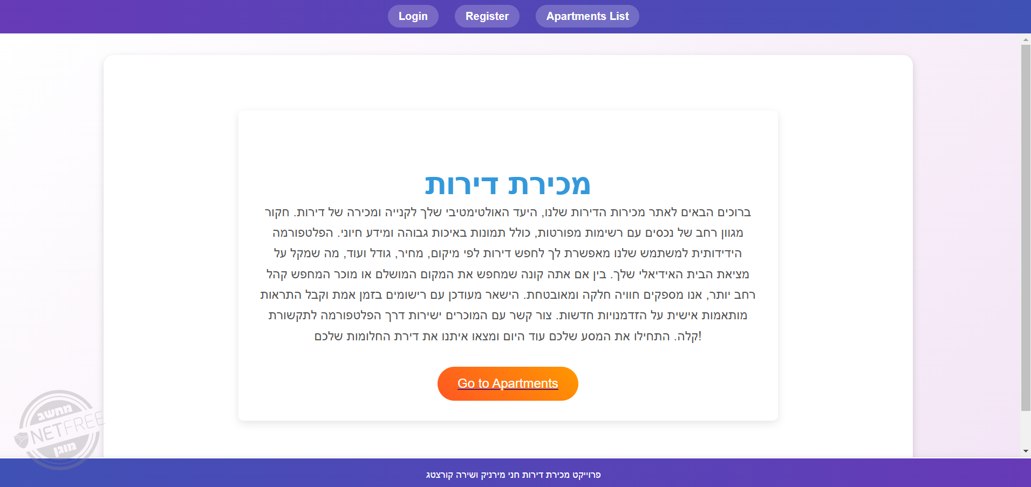

Login:

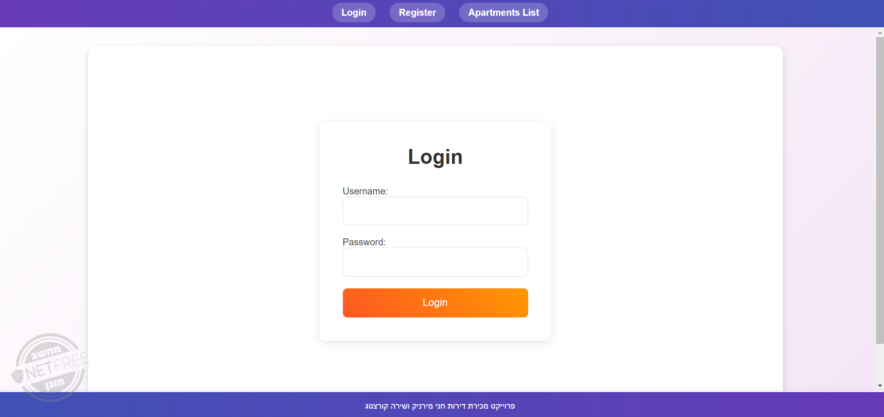

Register: 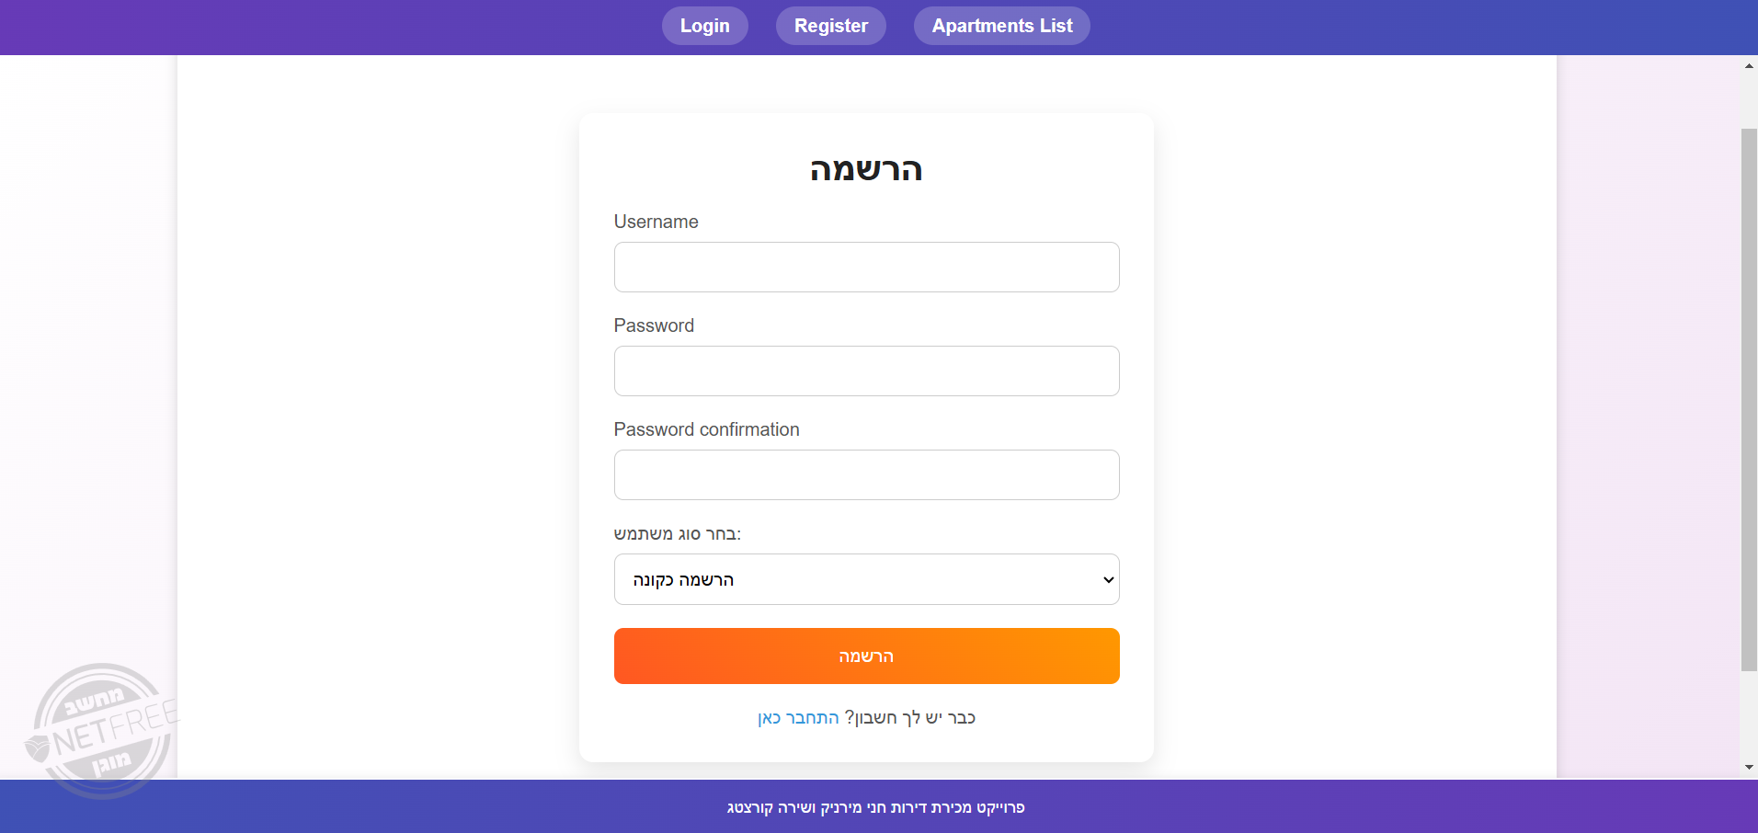

תצוגת הדירות, יש לשים לב להרשאות העריכה לפי הרשאות הגישה:

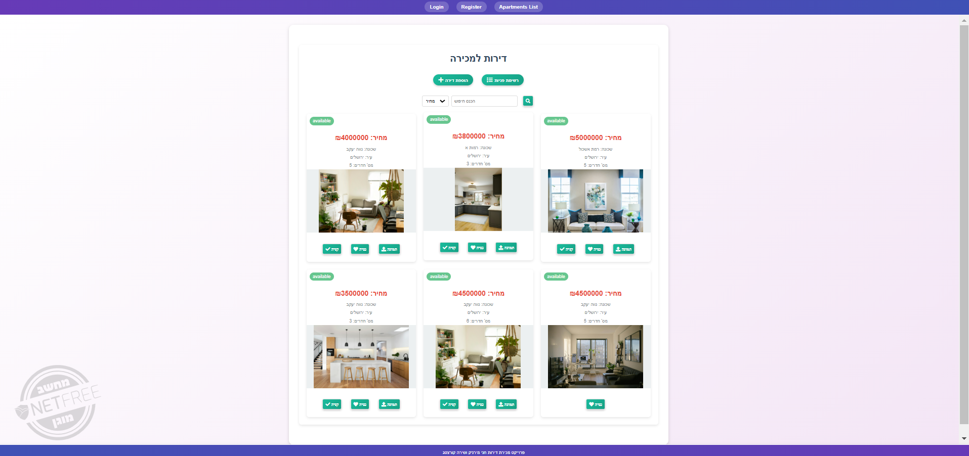

הוספת דירה: 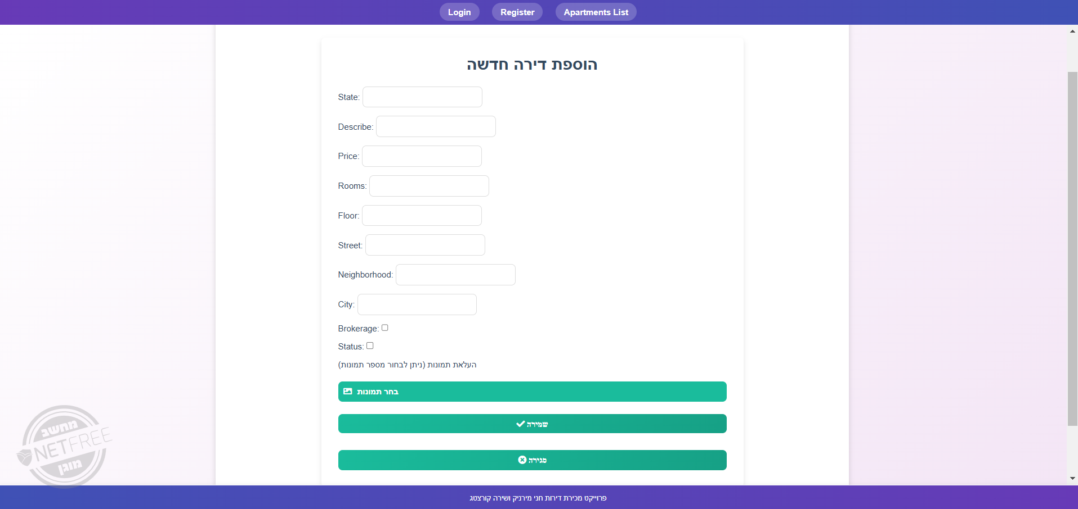

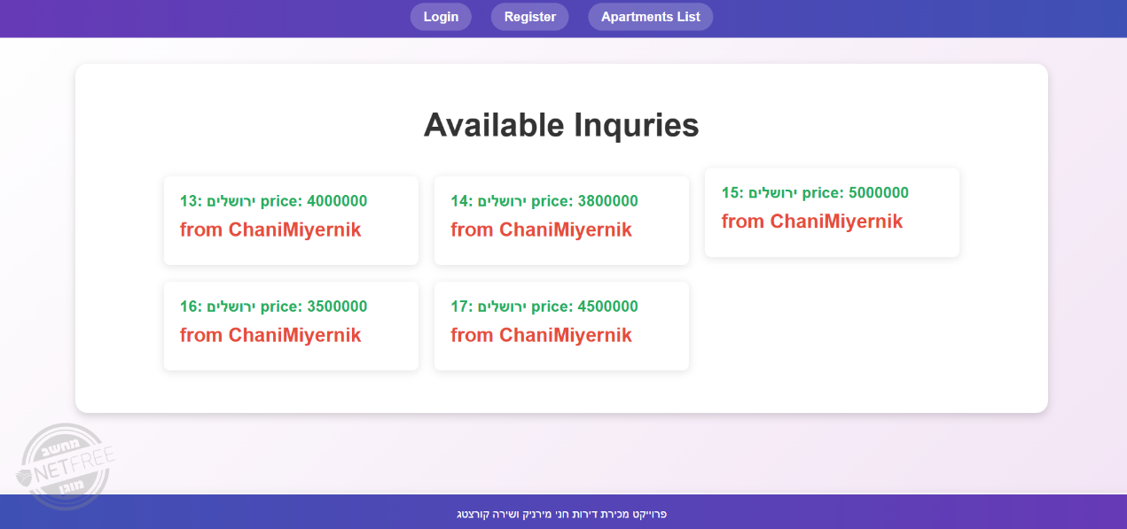רשימת פניות: